# Medardovské počasí: Jak moc deštivo bylo posledních 30 let? A jak se sucho před i po Medardu odrazí na vegetaci, přesněji na senoseči a otavoseči?

**Dostatek srážek je důležitý pro růst a vývoj rostlin, ale při sklizni obilí a sena jsou významné i dny beze srážek. Nadbytek srážek může negativním způsobem ovlivnit průběh sušení sena a sklizně obilovin. V naší zprávě jsme spojili klimatologická data (období 1991 – 2018) s popisem stavu vegetace a vlivu chladného a deštivého počasí na zemědělské práce.**

## Pranostika 1 : „Medardova kápě – čtyřicet dní kape.“

Dle meteorologického slovníku (http://slovnik.cmes.cz) je medardovské počasí označení pro převážně deštivé a chladné počasí v červnu a začátkem července ve střední Evropě, vyvolávané dlouhotrvajícím přílivem mořského vzduchu od západu až severozápadu z Atlantského oceánu. Medardovské počasí nastupuje obvykle právě okolo svátku sv. Medarda (8. června).

Pravděpodobnost výskytu deště a srážkové úhrny v jednotlivých dekádách měsíců květen – srpen je uvedena v tabulce 1. Je zde patrná zvýšená srážková činnost především v první dekádě července.



*Tabulka 1 Úhrn srážek za dekádu (průměr za období 1991 – 2018) a počet dní s úhrnem srážek vyšším než 1 mm v procentech. Statistika je spočtena z průměrných denních srážkových úhrnů na území ČR pro období 1991 – 2018.*

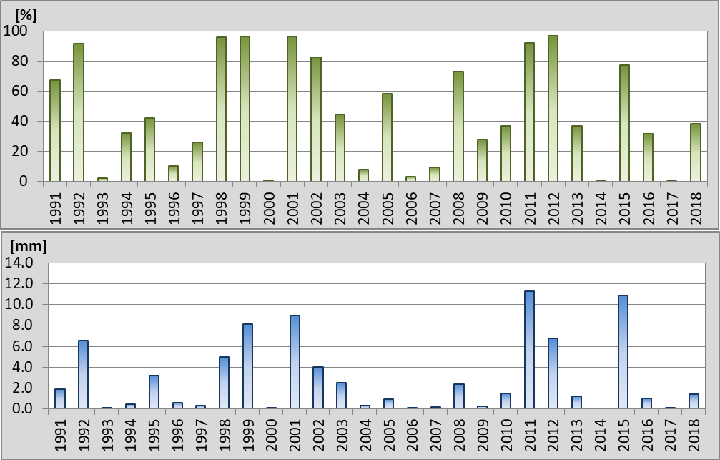

*Obr. 2 Průměrný denní úhrn srážek 8. června na území ČR.*

Z obrázku jsou patrné roky 2011 a 2015 s nejvyšším denním úhrnem srážek. V roce 2011 proběhla senoseč na 20 % stanic až po 15. červnu a otavoseč na více než 80 % stanic až po 1. srpnu. V roce 2015 byla situace podobná. Na více než 30 % stanic se konala senoseč po 15. červnu a otavoseč po 1. srpnu na více než 60 % stanic. V těchto letech se v období po Medardu do 18. července střídaly dny se srážkami a beze srážek, např. na stanici Nová Ves v Horách, která je nejblíže fenologické stanici Brandov, se v obou letech v období od 8. 6. do 18. 7. (40 dní po Medardu) vyskytlo 12 a 14 dní beze srážek, v ostatních dnech byly zaznamenány alespoň minimální srážkové úhrny.

## **Pranostika 2 : **„Prší-li na svatého Medarda, prší ještě čtyřicet dní po sobě a zkazí se sena.“****

V roce 2018 probíhala senoseč na území ČR v období od poloviny května do poloviny června (na více než polovině stanic již před 31. květnem). Pouze v horských oblastech proběhla i začátkem července (např. na stanici Brandov v Krušných horách 10. 7.).

Otavoseč na mnoha lokalitách vlivem vyšších teplot a extrémního sucha vůbec neproběhla. Pouze na 8 stanicích (z 30) byl nahlášen datum druhé seče, z toho z 37,5 % před 31. červencem.

Zajímavostí je, že na stanici Vlašim proběhla senoseč v roce 2018 již 24. dubna a otavoseč 4. července.

Z výsledků za období 1991-2018 pozorujeme, že datum senoseče (přirozená senoseč) se posouvá   
k dřívějším datům (před 31. květen) a otavoseč, pokud v daném roce vůbec probíhá, na většině stanic probíhá až po 1. srpnu.

Výhled počasí na letošního „Medarda“ sledujte na webu: [www.chmi.cz](http://www.chmi.cz).

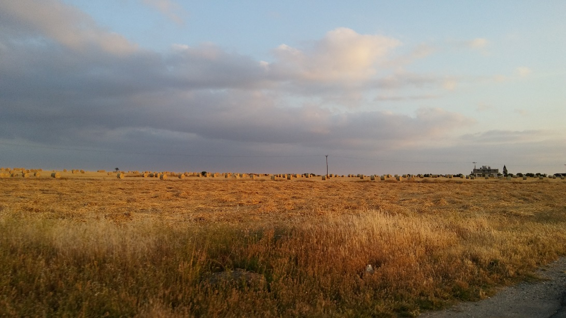

*V některých jižních státech mají již sklizeno – záběr z Kypru, dne 10. 5. 2019.*

**Kontakt:**

Martina Součková

*manažerka komunikace*

e-mail: [martina.souckova@chmi.cz](mailto:martina.souckova@chmi.cz), [info@chmi.cz](mailto:info@chmi.cz), tel.: 777181882/735794383

Janek Doležal

*manažer komunikace*

e-mail: [jan.dolezal2@chmi.cz](mailto:jan.dolezal2@chmi.cz), [info@chmi.cz](mailto:info@chmi.cz), tel.: 724342542

**Odborný dozor:**

Lenka Crhová/Klimatologie

Lenka Hájková/Oddělení biometeorologických aplikací